Граждане Российской Федерации имеют право обращаться лично, а также направлять индивидуальные и коллективные обращения в государственные органы и органы местного самоуправления (СТ. 33 Конституции РФ).
Конституционно закрепленное право граждан на обращения - важное средство защиты прав, свобод граждан.
Право на обращение закрепляется Федеральным законом от 2 мая 2006 г. № 59-ФЗ «О порядке рассмотрения обращений граждан Российской Федерации». Гарантиями свободной реализации рассматриваемого права служат: обязательность принятия обращений граждан к рассмотрению, бесплатное рассмотрение обращений граждан в органах публичной власти, а также запрет на преследование гражданина в связи с его обращением в органы власти или к должностным лицам с критикой их деятельности либо в целях восстановления или защиты своих прав, свобод и законных интересов либо прав, свобод и законных интересов других лиц.
Порядок рассмотрения обращений и приема граждан в органах прокуратуры РФ регулируется:
- Федеральным законом от 17.01.1992 № 2202-1 «О прокуратуре Российской Федерации»;
- Инструкцией о порядке рассмотрения обращений, утвержденной приказом Генерального прокурора РФ от 30.01.2013 № 45;
Органы прокуратуры в соответствии с их полномочиями разрешают заявления, жалобы и иные обращения, содержащие сведения о нарушении законов. Решение, принятое прокурором, не препятствует обращению лица за защитой своих прав в суд (п. 1 ст. 10 Федерального закона «О прокуратуре Российской Федерации от 17.01.1992)

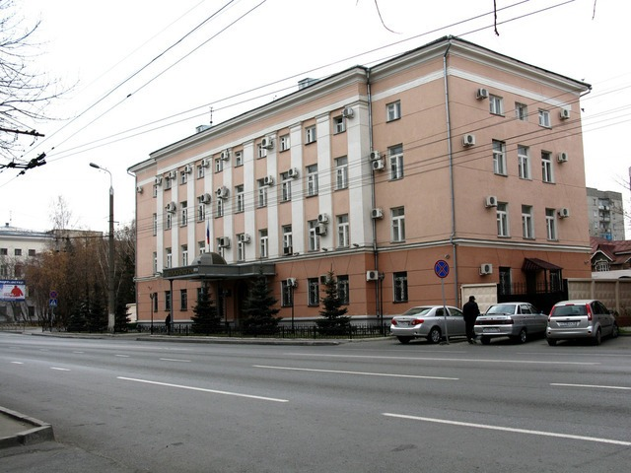

Прием граждан осуществляется ежедневно во всех прокуратурах городов и районов области.
с 9-00 до 18-00, в пятницу с 9-00 до 16-45
перерыв с 13-00 до 13-45
В прокуратуру Курганской области можно обратиться по адресу: ул. Красина, 57, г. Курган, а также с помощью электронных средств связи на официальном сайте kurganproc.ru, кроме того, граждане могут направить обращение на наш электронный адрес – kurganproc@rambler.ru.
Граждане могут получить консультацию по вопросу рассмотрения обращений и записи на личный приём к руководству прокуратуры у помощника прокурора области по телефону 41-10-98
При личном приеме гражданин обязан иметь при себе документ, удостоверяющий личность, а также жалобу, к которой должны быть приложены ответы прокурора города (района), а также начальника управления, отдела прокуратуры Курганской области.

ПРОКУРАТУРА КУРГАНСКОЙ ОБЛАСТИ

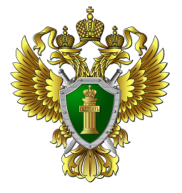

ПРАВО
НА ОБРАЩЕНИЕ
ПАМЯТКА

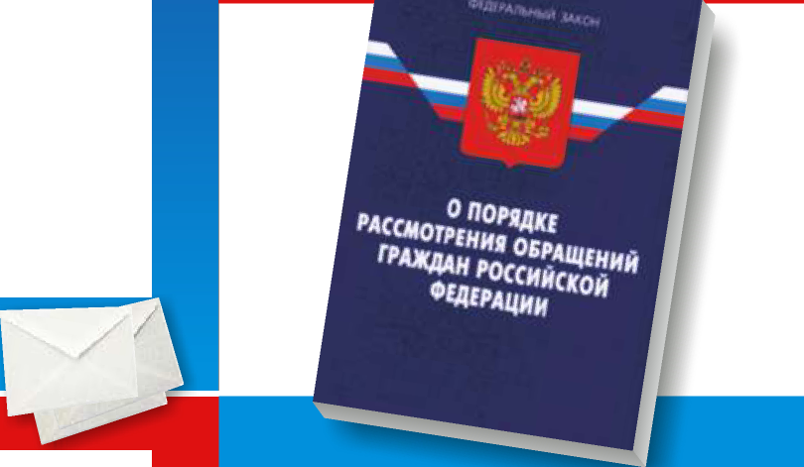

Основные сроки рассмотрения обращений
Регистрация обращения | 3 дня
С проведением проверки по обращению | до 30 дней
С проведением дополнительной проверки | продление до 30 дней
Без дополнительного изучения и проведения проверки по обращению, а также для дачи разъяснения | до 15 дней
Дубликаты обращений | до 10 дней
Переадресация обращения | до 7 дней

ОБРАЩЕНИЕ МОЖЕТ БЫТЬ:
- направлено по почте
- направлено по электронной почте
kurganproc@rambler.ru.;
- направлено через электронную приемную на сайте прокуратуры Курганской области по адресу:
kurganproc.ru
-передано на личном приеме в прокуратуре
-опущено в ящик для обращений в прокуратуре

ОБЖАЛОВАНИЕ ОТВЕТА
На каждое обращение заявителю дается мотивированный ответ, в котором разъясняется порядок обжалования принятого решения Если ответ дан:
-заместителем прокурора района, межрайонного прокурора или прокурора специализированной прокуратуры - ответ обжалуется соответствующему прокурору;
- прокурором района, межрайонным прокурором или прокурором специализированной прокуратуры - в прокуратуру области;
- ответы начальников управления и отделов прокуратуры области, старших помощников прокурора области обжалуются заместителям прокурора области;
- ответы заместителей прокурора области обжалуются прокурору области;
- ответ прокурора области обжалуется в Генеральную прокуратуру Российской Федерации

ПРИЕМ ГРАЖДАН
Прием граждан и представителей юридических лиц осуществляется в течение всего рабочего дня.
График
приема граждан структурными подразделениями прокуратуры Курганской области

понедельник – отдел правовой статистики
вторник – отдел по надзору за соблюдением федерального законодательства
среда – помощник прокурора области по рассмотрению писем и приему граждан, надзору за законностью исполнения уголовных наказаний
четверг - управление по надзору за уголовно-процессуальной и оперативно-розыскной деятельностью
пятница – отдел по надзору за исполнением законодательства о противодействии коррупции

ГРАФИК
приема граждан руководством прокуратуры Курганской области
ПЯТНИЦА – ПРОКУРОР КУРГАНСКОЙ
ОБЛАСТИ ТКАЧЕВ ИГОРЬ ВИКТОРОВИЧ

СРЕДА – ПЕРВЫЙ ЗАМЕСТИТЕЛЬ ПРОКУРОРА КУРГАНСКОЙ ОБЛАСТИ СЕДЕЛЬНИКОВ ОЛЕГ ВИКТОРОВИЧ

ЧЕТВЕРГ – ЗАМЕСТИТЕЛЬ ПРОКУРОРА ОБЛАСТИ УРАИМОВ КАНИБЕК АБДУРАШИТОВИЧ

ВТОРНИК- ЗАМЕСТИТЕЛЬ ПРОКУРОРА ОБЛАСТИ ЛЕЖНИКОВ СЕРГЕЙ БОРИСОВИЧ

Прокурор области осуществляет приём граждан по следующим видам обращений: об обжаловании решений его заместителей и непосредственно подчинённых ему структурных подразделений, о фактах коррупции, злоупотребления служебным положением и иных правонарушений, допущенных работниками органов прокуратуры области, а также депутатами и должностными лицами законодательных (представительных), исполнительных и других органов власти области. По поручению прокурора области приём может быть организован по иным вопросам в установленное им время.

Первый заместитель , заместители прокурора области осуществляют приём граждан по обращениям, которые разрешались в аппарате прокуратуры области руководителями структурных подразделений.

Прием граждан и представителей юридических лиц руководством прокуратуры Курганской области осуществляется по предварительной записи в назначенное время путем подачи письменного обращения или по телефону 41-10-98

ОБРАЗЕЦ:
В прокуратуру Курганской области
от Иванова Ивана Ивановича
проживающего по адресу:
г.Курган, ул. Красина 23, кв .1
ЗАЯВЛЕНИЕ (ЖАЛОБА)
Прошу принять меры к восстановлению моих нарушенных прав______________________

дата подпись

